Architecture de l’application et description

SOMMAIRE

I / Schéma

II/ Description des différentes pages

a/Page de connexion

b/ Page d’accueil

c/ Page Saisi des frais

d/ Page de Visualisation des différentes fiches saisies

I / Schéma de l’architecture de l’application :



II/ Description des différentes pages

a /Page de connexion

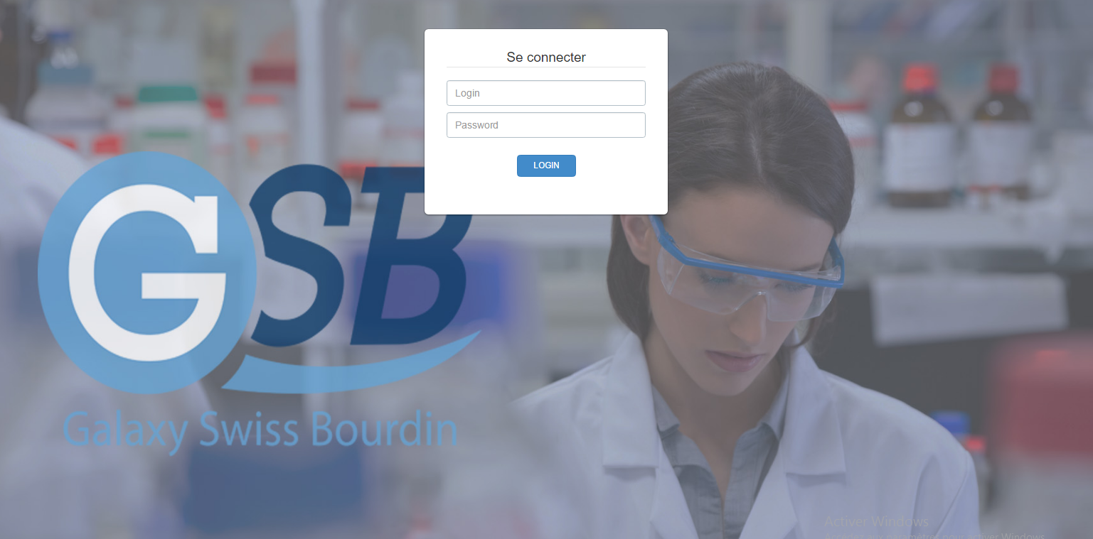

Grâce à cette page chaque visiteur peut s’identifier pour pouvoir accéder à l’application.

Si le login ou le mot de passe est correct on arrive à la Page d’accueil sinon un fenêtre pop up nous indiquant que les identifiants ne correspondent pas apparaît.

On test juste si le login et le mot de passe concorde avec les données enregistrés dans la base de données.

Pop up qui apparaît en cas de mauvais identifiants :

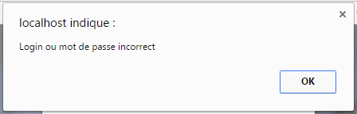

Lorsque le login et le mot de passe ne correspondent pas avec les données enregistrés dans la base de données.

b/ Page d’accueil 

Sur cette page nous avons le menu qui nous fait accéder à la saisi de nouvelles fiches de frais et à la visualisation des toutes les fiches frais par mois.

Ce menu est commun à toutes les autres pages.

Dans ce menu on a aussi le nom du visiteur connecté, sa profession et le bouton de déconnection.

c/ Page Saisi des frais 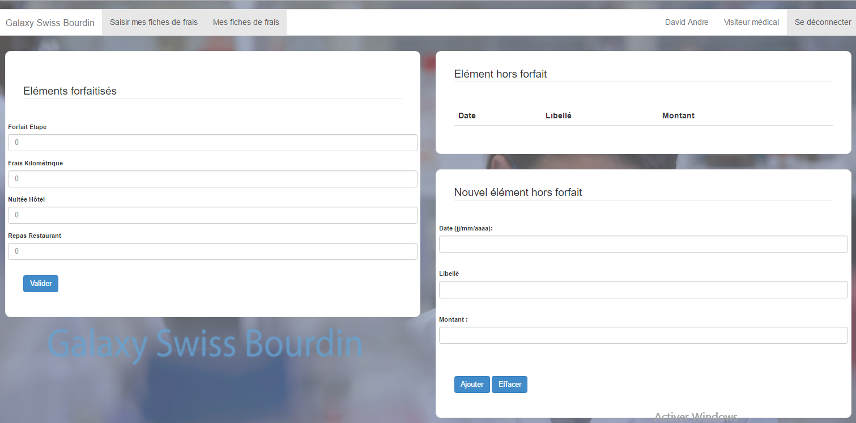

Comme le titre nous l’indique, cette page permet de saisir différents frais , si ce frais est forfaitisés on rempli le formulaire à droite, ceci modifie les valeurs déjà rentré au par avant pour le mois en cours.

Si nous avons un frais qui n’est pas forfaitisés nous pouvons créer un nouvel élément avec le formulaire en bas à droite.

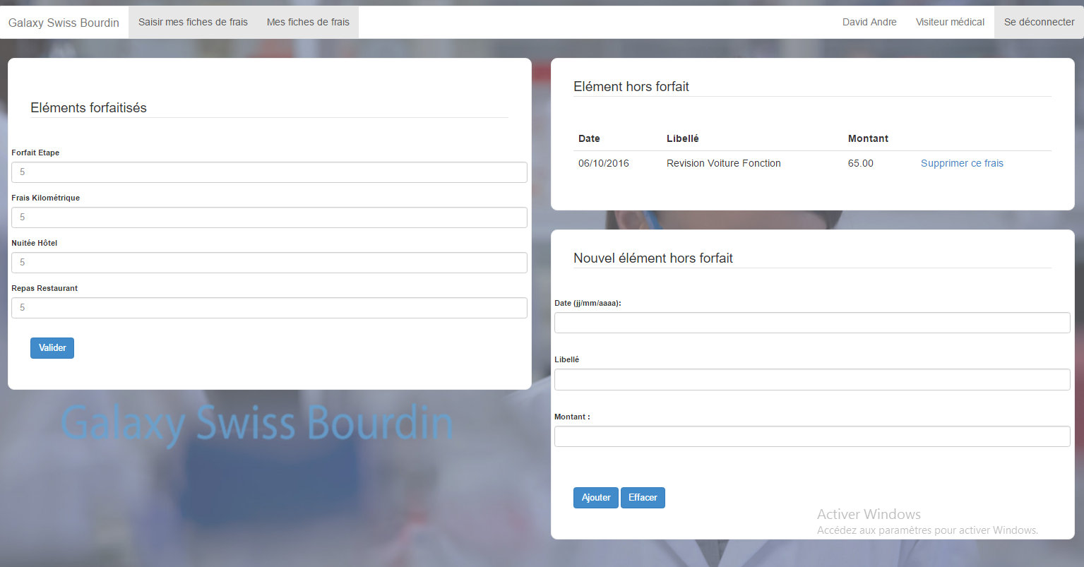

Voici ce que nous obtenons après avoir rempli les 2 formulaires.

On peut voir que les valeurs précédentes ont changés dans le formulaire d’élément forfaitisé car lorsqu’on valide on change les différentes valeurs des éléments pour ce mois.

A droite au dessus de second formulaire on à la liste de tous les éléments hors forfait créer pour ce mois.

Toutes ces informations sont affichées car elles sont enregistrées dans la base de données.

d/ Page de Visualisation des différentes fiches saisies

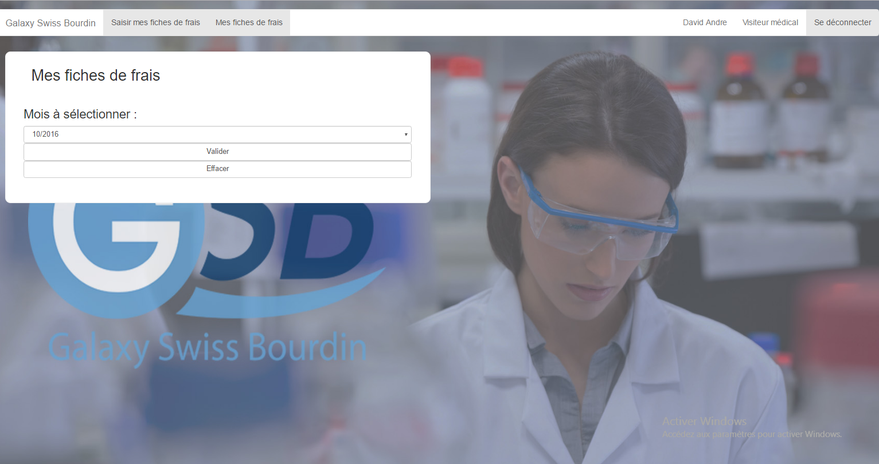

Cette page sert à visualiser toutes les fiches frais en fonction des différents mois pour le visiteur connecté

On peut choisir le mois à afficher grâce à une liste déroulante des mois remplis.

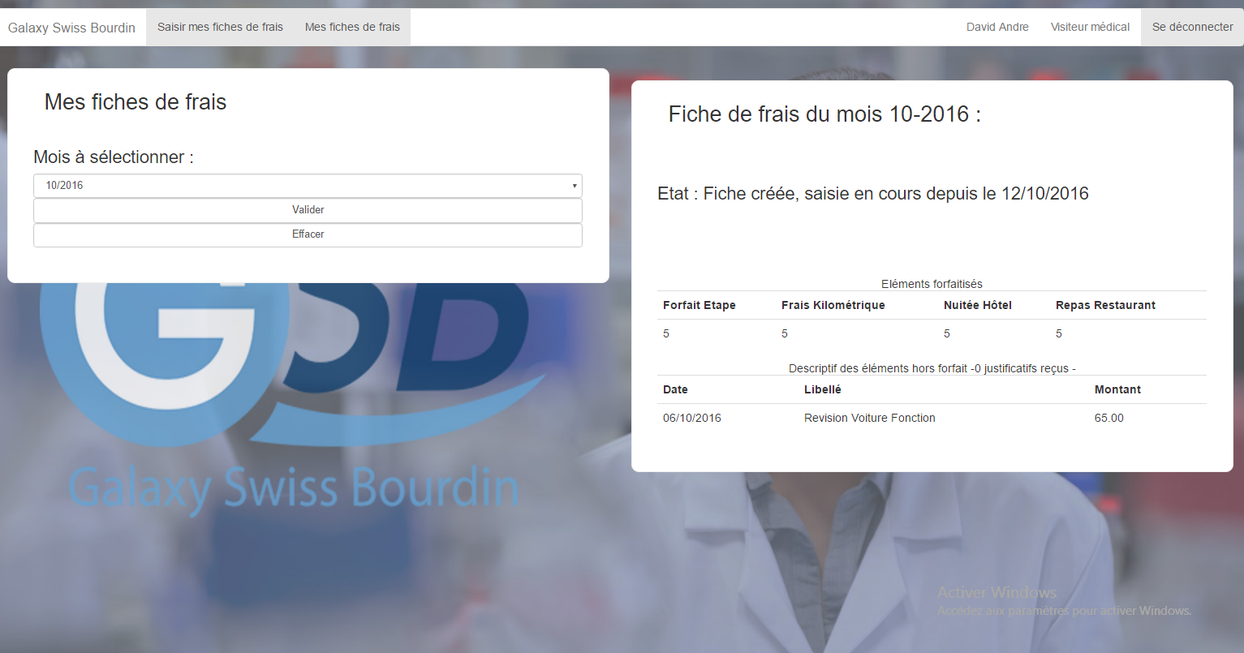

Voici l’affichage que l’on obtient après avoir sélectionné le mois voulu.

Donc on peut voir les valeurs des différents éléments forfaitisés mais aussi des éléments hors forfaits ajoutés précédemments.